

Estructura corporal femenina y sistema de medidas

Breve descripción:
El reconocimiento de la estructura corporal femenina posibilita una comprensión integral del movimiento, la silueta y los sistemas de medida. Por ello, este componente aborda desde los fundamentos de la antropometría hasta los procedimientos técnicos de toma de medidas, con el fin de interpretar la figura humana en tres dimensiones y trasladarla de forma precisa al plano bidimensional, base para el patronaje industrial. De manera complementaria, se revisan los conceptos generales de los universos de vestuario y las gamas de mercado propias de la moda casual.
Octubre 2026
Tabla de contenido
Introducción 3
1. Estructura del cuerpo 4
1.1. Tipos de siluetas femeninas 15
2. Análisis y clasificación de las medidas 22
2.1. Las medidas 24
3. Análisis de medidas y cuadro de tallas 30
4. Moda 36
4.1. Universos del vestuario 36
4.2. Gamas de mercados 45
5. Textiles 50
5.1. Aprovechamiento 57
Síntesis 65
Glosario 66
Referencias bibliográficas 68
Créditos 70

Introducción
El patronaje industrial femenino constituye un proceso técnico fundamental para la materialización precisa de las prendas, al permitir convertir una propuesta de diseño en estructuras bidimensionales listas para su producción. Este procedimiento se basa en la traducción de la información proveniente de la figura humana en tres dimensiones hacia planos técnicos denominados patrones básicos, lo que exige una comprensión rigurosa de la configuración corporal para responder con exactitud a los requerimientos de ajuste, funcionalidad y uso.
En este contexto se abordará el componente formativo “Estructura corporal y sistema de medidas”, el cual parte de los principios de la antropometría y los articula con nociones de biomecánica, morfología y ergonomía, con el fin de analizar el cuerpo femenino desde su organización y segmentación funcional. Este análisis conduce a la aplicación de un sistema técnico de medición cuya información resulta indispensable para la construcción de cuadros de tallas y la estandarización de procesos dentro del entorno productivo.
En consecuencia, el componente propicia el desarrollo de metodologías que facilitan la interpretación técnica de diseños y modelos pertenecientes a distintas tipologías de prendas, tomando como base la comprensión de la silueta femenina, las clasificaciones del vestuario y los universos de uso asociados a la moda casual.

1. Estructura del cuerpo
La estructura del cuerpo se comprende a partir de su arquitectura, entendida como la relación entre composición, organización y movimiento. Este enfoque resulta fundamental para sustentar teóricamente el patronaje y las distintas metodologías aplicadas en su desarrollo, en tanto permite analizar el cuerpo como un sistema funcional y dinámico.
Desde esta perspectiva, la estructura corporal se define por la organización y disposición de los segmentos corporales en función de principios biomecánicos (Norton, 2019). Dichos principios se relacionan con el movimiento y con factores anatómicos, morfológicos y posturales que inciden directamente en la estabilidad, la funcionalidad y la ergonomía del cuerpo en diversos contextos de uso, entre ellos, el diseño y la construcción de prendas de vestir.
A continuación, podrá encontrar los conceptos relacionados con la estructura corporal.
- Antropometría
La antropometría se reconoce como una disciplina orientada a la medición y análisis de las dimensiones físicas y de las proporciones del cuerpo humano a lo largo de sus distintas etapas de desarrollo. Su alcance teórico y aplicado se articula con campos como la ergonomía, la nutrición y la medicina, en la medida en que aporta información objetiva para la valoración de condiciones corporales y funcionales. Estos datos permiten proyectar y ajustar espacios, objetos y sistemas de uso considerando las variaciones físicas presentes en diversos contextos.

En el ámbito de la elaboración de vestuario, la antropometría se aplica mediante el análisis ergonómico con el propósito de desarrollar prendas que favorezcan la movilidad, el ajuste adecuado y la funcionalidad durante el uso, garantizando coherencia entre las características corporales y las exigencias técnicas del patronaje industrial.
Figura 1. Figura femenina, masculina e infantil con medidas por partes del cuerpo
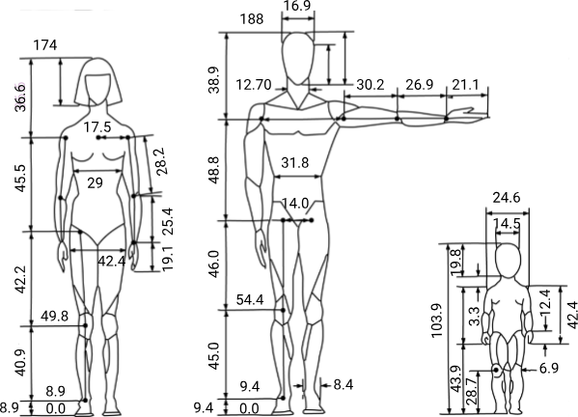
- Anatomía
La anatomía se comprende como una rama de la biología dedicada al estudio de la estructura de los seres vivos, con énfasis en la forma, la localización y la relación funcional entre órganos y sistemas (Cabrera, 2016). Este campo aporta fundamentos conceptuales para interpretar la organización corporal desde una perspectiva sistémica.
En el contexto de la elaboración de prendas de vestir, el conocimiento anatómico resulta pertinente porque orienta los procesos de adaptación, ajuste y funcionalidad de las prendas respecto a la configuración del cuerpo humano, favoreciendo soluciones de patronaje que respondan de manera coherente a sus características estructurales y de movimiento.
Figura 2. Anatomía del cuerpo
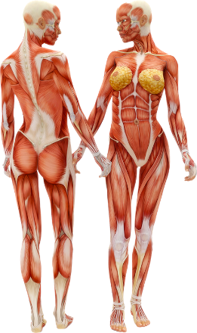
- Biomecánica
La biomecánica se reconoce como la disciplina encargada de estudiar los principios mecánicos que regulan el movimiento y la estructura del cuerpo humano, mediante el análisis de las fuerzas internas y externas que actúan sobre este y la respuesta del sistema musculoesquelético ante dichas cargas. Sus aplicaciones se extienden a campos como el diseño de prótesis, el deporte y los procesos de rehabilitación, en los que se requiere comprender el comportamiento funcional del cuerpo en acción.
En el ámbito del diseño y la construcción de prendas de vestir, la articulación entre anatomía y biomecánica se fundamenta en principios de adaptación, ajuste y funcionalidad, los cuales permiten considerar el cuerpo como un sistema dinámico que se desplaza, flexiona y requiere rangos de movimiento específicos.
Desde esta perspectiva, la comprensión integrada de la anatomía, la biomecánica y la ergonomía corporal posibilita el desarrollo de prendas que respondan de manera coherente a las necesidades físicas de las personas usuarias, favoreciendo una interacción adecuada entre el cuerpo y el vestuario, en términos de confort, movilidad y desempeño funcional (Sierra y Mosquera, 2013).
- Morfología
La morfología del cuerpo humano hace referencia a la forma y estructura del cuerpo a partir de la relación y disposición de sus partes, esta rama resulta esencial en otras áreas y disciplinas como la anatomía, y fisiología.

Figura 3. Morfología del cuerpo humano
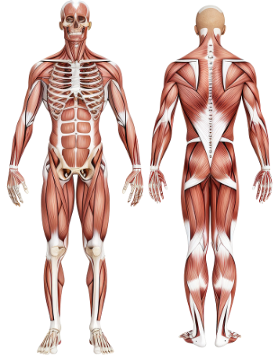
- Ergonomía
La ergonomía se reconoce como una disciplina científica orientada al estudio de las interacciones entre las personas y los elementos que conforman un sistema (International Ergonomics Association, 2000). Su aplicación se sustenta en teorías, principios y métodos cuyo propósito es favorecer el bienestar, la seguridad y la eficiencia en las actividades cotidianas, mediante la adecuación de productos y entornos a las características humanas.
En el campo del diseño y la construcción de prendas de vestir, la ergonomía se vincula con el nivel de confort, funcionalidad y adaptabilidad que el vestuario puede ofrecer al cuerpo durante el desarrollo de las actividades diarias. Este enfoque busca facilitar el desempeño corporal sin restricciones, así como prevenir molestias o afecciones derivadas de un ajuste inadecuado o de soluciones constructivas que limiten el movimiento. Por ejemplo, una prenda inferior que restrinja la flexión de la rodilla puede generar incomodidad o sobrecarga articular, lo que evidencia la necesidad de considerar rangos de movilidad desde el patronaje y la confección.
En este sentido, uno de los propósitos del diseño de moda consiste en proyectar modelos de prendas con criterios ergonómicos, integrando procesos de confección coherentes y la selección pertinente de materiales, los cuales constituyen un factor estratégico para garantizar desempeño, durabilidad y confort en el uso.
En síntesis, la relación entre los conceptos asociados a la estructura corporal puede organizarse de la siguiente manera:
Anatomía
Disciplina que estudia la estructura, organización y disposición de las partes que conforman el cuerpo humano.
Biomecánica
Campo que analiza el movimiento corporal y el funcionamiento del sistema musculoesquelético desde principios mecánicos.
Morfología
Estudia la forma, configuración y proporciones del cuerpo, considerando su composición estructural y características externas.
Ergonomía
Analiza la postura, el confort y la relación funcional entre el cuerpo y los elementos o entornos de uso, buscando optimizar la adaptación.
Antropometría
Se encarga de la medición sistemática de las dimensiones corporales, proporcionando datos técnicos para su aplicación en distintos contextos productivos.
- División del cuerpo
A partir de los conceptos previamente desarrollados, resulta necesario comprender cómo se organiza la división del cuerpo según sus segmentos y miembros, con el fin de interpretarlo de manera funcional dentro de los procesos de patronaje. Esta comprensión permite establecer una relación clara entre la estructura corporal y la clasificación técnica de las prendas, diferenciando aquellas destinadas a la zona superior y a la zona inferior del cuerpo, lo que facilita la toma de medidas, la definición de ajustes y la construcción adecuada de los patrones básicos.

Figura 4. División del cuerpo
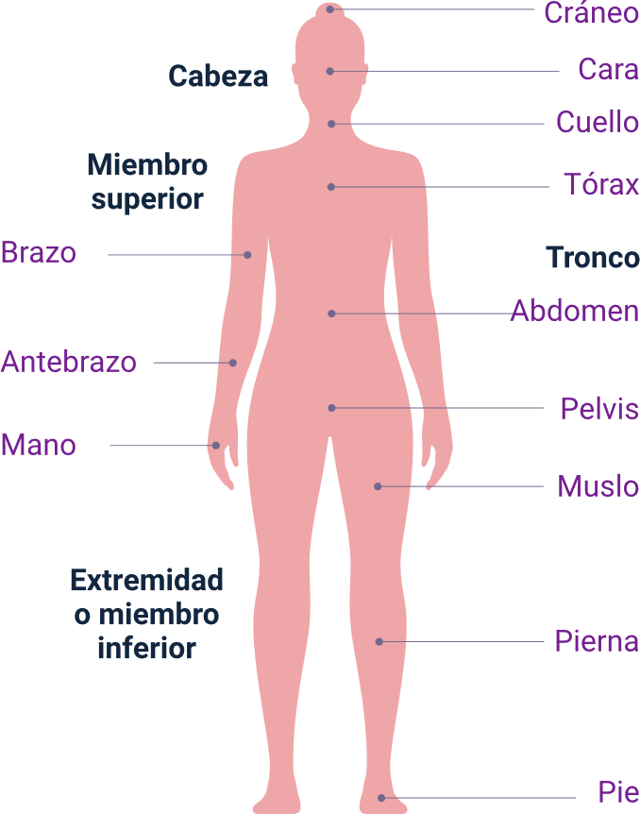
Con base en la organización segmentaria del cuerpo, las prendas de vestir se clasifican en relación con los miembros superiores y los miembros inferiores, lo que facilita su comprensión técnica dentro de los procesos de patronaje y ajuste.
- Prendas superiores
Se asocian con los segmentos correspondientes a la zona superior del cuerpo y su adaptación funcional.
Hombros y cuello
Corresponden a la zona estructural superior que define la base de soporte de prendas como camisas, camisetas, blusas y chaquetas. Su correcta construcción depende de la amplitud de hombros, la inclinación y el contorno cervical, factores que determinan el ajuste, la caída y la movilidad de la prenda.
Busto y torso
Comprenden el área de mayor volumen y proyección en la parte superior del cuerpo. Incluyen tipologías como tops y prendas interiores. En este segmento se analiza la adaptación de la prenda al volumen, la forma y la distribución del busto, garantizando equilibrio, soporte y comodidad.
Cintura
Se establece como eje de referencia estructural y punto clave de ajuste. Funciona como transición entre las prendas superiores y ciertas tipologías intermedias, definiendo proporciones, entalle y armonía en la silueta general.
- Prendas inferiores
Se relacionan con los segmentos correspondientes a la zona inferior del cuerpo y con los requerimientos de movilidad:
Caderas y glúteos
Constituyen una zona clave en el patronaje de prendas inferiores como faldas, leggings, shorts y pantalones. Su construcción técnica se fundamenta en el contorno, la proyección y el volumen de esta área, determinando el ajuste, la caída y la estabilidad de la prenda sobre el cuerpo.
Muslos y piernas
Su análisis se relaciona con la definición del ancho, la línea lateral y la holgura funcional necesaria para garantizar movilidad, desplazamiento y confort durante el movimiento. Este segmento influye directamente en la ergonomía y el comportamiento dinámico de la prenda.
Tobillos y pies
Se vinculan de manera complementaria con el diseño de prendas inferiores y accesorios como medias. Su consideración técnica depende del ajuste longitudinal, el largo de la prenda y la adaptación adecuada en la zona de terminación, asegurando proporción y funcionalidad.
- Estructura del cuerpo
Se invita a explorar el video, donde se abordan nociones básicas de la estructura corporal como anatomía, ejes, antropometría, ergonomía, somatotipos, siluetas y posturas.
Video 1. Estructura del cuerpo

Enlace de reproducción del video
Síntesis del video. Análisis e identificación de la estructura corporal: factor humano
El estudio de la estructura corporal es el punto de partida fundamental para cualquier proceso de patronaje sobre medidas, ya que permite interpretar las necesidades de vestuario a partir del reconocimiento técnico del cuerpo humano. Este análisis integra diversas disciplinas como la anatomía, que estudia la estructura general; la biomecánica, centrada en el movimiento; la morfología, que analiza las formas geométricas; la ergonomía, enfocada en la higiene postural; y la antropometría, encargada de las mediciones y proporciones. Para efectos de diseño, el cuerpo se divide inicialmente por la línea de la cintura, clasificando las prendas en superiores o "tops" e inferiores o "bottoms", mientras que anatómicamente se segmenta en cabeza, cuello, tronco y extremidades.
En el nivel estructural, el sistema óseo actúa como un caparazón protector de los órganos vitales y, junto con las articulaciones, proporciona la plasticidad necesaria para el movimiento mecánico. Este movimiento es posible gracias al sistema muscular, que comprende más de seiscientos cincuenta músculos divididos en tejidos cardíacos, lisos y esqueléticos, permitiendo acciones tanto voluntarias como involuntarias. Para estudiar estas dinámicas con precisión, se establecen posiciones estandarizadas como la anatómica y la neutral, además de planos imaginarios —sagital, frontal y transversal que permiten dividir el cuerpo en derecha e izquierda, delantero y posterior, o superior e inferior, facilitando así el trazado de ejes de equilibrio y líneas de aplomo indispensables en el pre patronaje.
Otro aspecto crucial es la identificación de los somatotipos y las tipologías corporales, los cuales ayudan a clasificar la composición física del usuario. Los somatotipos definen si una persona es ectomorfa (delgada y fina), mesomorfa (atlética y fuerte) o endomorfa (blanda y con tendencia a acumular tejido adiposo), reconociendo que la mayoría de los individuos presentan una combinación de estos. Complementariamente, el análisis de siluetas como el reloj de arena, el triángulo o el rectángulo permite comprender la morfología de superficie para optimizar el diseño. Es vital que este reconocimiento se haga desde una perspectiva de inclusión, entendiendo que todas las estructuras son perfectas y que la genética (genotipo) y su expresión física (fenotipo) determinan la singularidad de cada cliente.
Finalmente, el análisis postural y la evaluación de aplomos son determinantes para garantizar la comodidad y la salud del usuario a través de la vestimenta. Una postura correcta asegura la higiene postural y evita el desgaste corporal o el desarrollo de patologías como la lordosis o la jiva. Durante el proceso de asesoría profesional, es necesario observar al usuario en vistas delantera, posterior y lateral para identificar asimetrías, variaciones en el talle o inclinaciones de los hombros. Al comprender estos factores, incluyendo el lenguaje propioceptivo y el impacto de la edad o el desarrollo hormonal en la masa corporal, el diseñador puede ofrecer una prenda que no solo sea estética, sino que se adapte armónicamente al equilibrio funcional del cuerpo.

Tipos de siluetas femeninas
La tipología de silueta corresponde a la configuración global que adopta la forma corporal a partir de la relación entre proporciones y volúmenes, los cuales se perciben tanto en la tridimensionalidad del cuerpo como en su proyección sobre un plano. Este análisis permite identificar cómo se distribuyen los contornos, los ejes de equilibrio y las zonas de mayor o menor amplitud dentro de la estructura corporal.
Desde la perspectiva técnica del desarrollo de prendas femeninas, reconocer estas variaciones estructurales resulta determinante para definir criterios de ajuste, distribución de holguras y ubicación de líneas constructivas. La lectura adecuada de la forma corporal facilita establecer correspondencias entre las características físicas de la persona usuaria y las soluciones de diseño, favoreciendo funcionalidad, proporcionalidad y coherencia en el resultado final.
Figura 5. Tipos de silueta femeninas
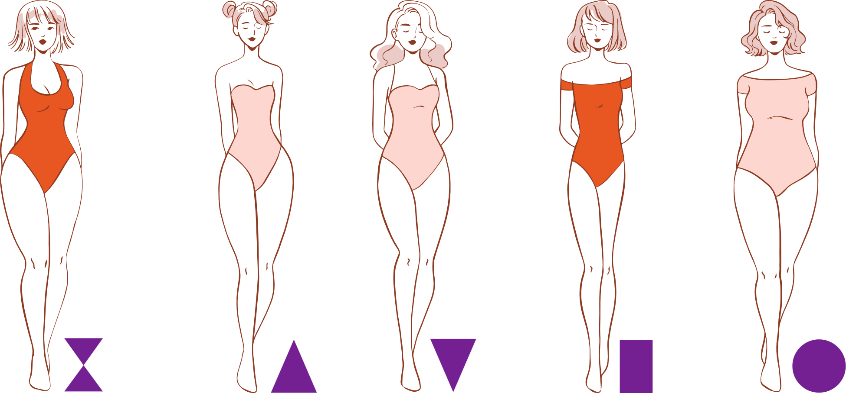
- Silueta reloj de arena
Se reconoce por presentar una proporción equilibrada entre el ancho de hombros y caderas, mientras que la zona de la cintura se percibe más estrecha en relación con estos segmentos. Esta configuración genera una lectura corporal con predominio de curvas definidas y distribuidas de manera armónica respecto al volumen general del cuerpo femenino.

Figura 6. Silueta reloj de arena

- Silueta triangular o tipo pera
Se identifica por presentar mayor amplitud en la zona de caderas en comparación con el ancho de los hombros, lo que genera una relación descendente en la distribución del volumen corporal. En esta configuración, la cintura suele estar bien definida como punto de transición entre el tronco y la región inferior.

Figura 7. Silueta triangular

- Silueta triángulo invertido
Se caracteriza por presentar mayor amplitud en el ancho de los hombros en relación con la zona de caderas, configurando una distribución del volumen corporal con predominio en el segmento superior. En esta tipología, la transición hacia la cintura suele percibirse con menor definición, mientras que la región inferior (incluidas caderas y piernas) tiende a mostrar menor proyección estructural.

Figura 8. Silueta triángulo invertido

- Silueta rectangular
Se caracteriza por tener los hombros, la cintura y la cadera con medidas de anchos similares, es decir, las curvas en este tipo de silueta se verán más reducidas, formando más líneas semirrectas en la anatomía femenina.

Figura 9. Silueta rectangular

- Silueta ovalada
Se caracteriza por tener mayor volumen en el área abdominal de la mujer, es decir, se encontrará una figura poco definida con busto prominente y cadera más estrecha. Las piernas se verán un poco más delgadas en relación a la proporción del torso.

Figura 10. Silueta ovalada


2. Análisis y clasificación de las medidas
El análisis de medidas implica organizar y sistematizar los datos obtenidos del cuerpo humano, ya que esta información orienta de manera directa el desarrollo técnico del patronaje y la construcción de la mordería. En este sentido, resulta necesario disponer de un sistema de medidas estructurado que permita identificar, ordenar y clasificar cada registro según su función dentro del proceso.
La correcta interpretación de estas medidas facilita su aplicación en la elaboración de patrones básicos, al establecer relaciones proporcionales entre los distintos segmentos corporales y los requerimientos de ajuste, holgura y funcionalidad que exige la prenda. De este modo, la clasificación técnica de las medidas se convierte en un soporte fundamental para garantizar coherencia entre la estructura corporal y la solución constructiva propuesta.
Sistemas de medidas – clasificación
En el ámbito del patronaje, el sistema de medidas corresponde al conjunto organizado de procedimientos utilizados para obtener, registrar y aplicar los datos derivados de la medición corporal. La precisión en este proceso resulta determinante para la construcción de patrones de prendas de vestir, ya que de la calidad del registro depende el nivel de ajuste, adaptación y funcionalidad que la prenda alcance durante su uso.
El proceso de medición influye directamente en la forma en que la prenda se adapta al cuerpo, considerando relaciones de proporcionalidad, confort y desempeño funcional, con el propósito de lograr coherencia entre la estructura corporal y la solución constructiva desarrollada.
De manera general, los sistemas de medidas empleados en patronaje se clasifican en:
a) Sistema inglés (toma como unidad base la pulgada): se utiliza de forma tradicional en procesos de patronaje en contextos productivos de países como Estados Unidos, Inglaterra y Australia.
b) Sistema internacional o métrico decimal (toma como unidad base el metro): se emplea de manera predominante en la mayoría de los países de América Latina y en diversos entornos industriales y educativos vinculados a la confección.
Figura 11. Escala de fracciones de pulgada del sistema inglés
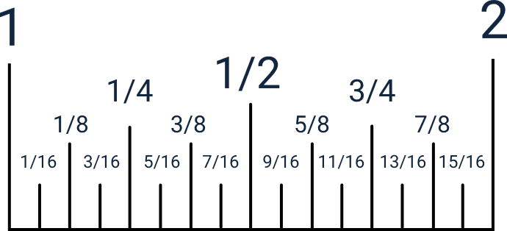
Figura 12. Centímetros (metro)
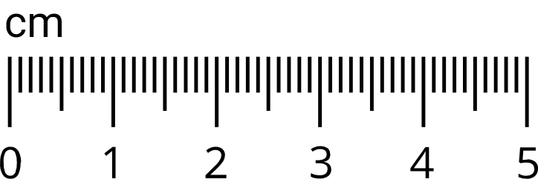
Partiendo de lo anterior, se invita a consultar: Anexo_01_clasificación_de_las_medidas. Disponible en la carpeta de anexos.

2.1. Las medidas
Las medidas corresponden a valores numéricos que permiten describir el tamaño y las proporciones de una figura, objeto o segmento corporal. En los procesos de patronaje de prendas, estos datos se obtienen mediante el uso de la cinta métrica flexible, aplicada de forma lineal y perimetral para registrar longitudes, anchos y contornos de las diferentes zonas del cuerpo.
En el contexto colombiano, la práctica formativa y productiva suele emplear el sistema métrico decimal, registrando las mediciones principalmente en centímetros, aunque en algunos entornos técnicos también se contempla el uso de pulgadas según requerimientos específicos.
A continuación, se presentan aspectos relevantes para la toma y organización de la información corporal:
Medidas corporales: se obtienen a partir de puntos de referencia anatómicos definidos, considerando criterios antropométricos que permiten ubicar con precisión cada registro. Estas mediciones tienen en cuenta volúmenes y relieves estructurales del cuerpo, con el fin de garantizar coherencia entre la configuración corporal y los requerimientos de construcción de la prenda. De acuerdo con su función dentro del patronaje, estas medidas se agrupan en tres categorías principales.
Largos
Las medidas se toman de forma vertical y estas hacen referencia a los largos y talles del cuerpo.
Anchos
La medida se toma de manera horizontal y corresponden a los anchos del cuerpo, como el ancho de pecho.
Contornos
La medida se toma teniendo en cuenta la figura 3D del cuerpo humano, por ejemplo: todo el contorno de la cintura.
En la siguiente figura se presentan largos, anchos y contornos de la figura humana.
Figura 13. Clasificación de las medidas
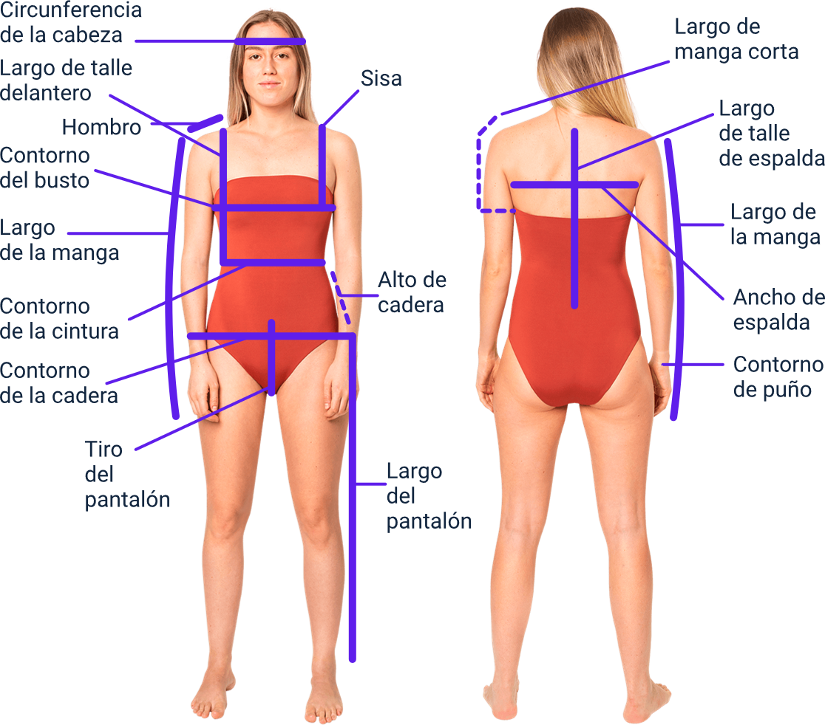

- Clasificación de medidas
Se invita a consultar el video para conocer cómo desarrollar patrones de prendas de vestir, desde la identificación de formas corpóreas y conceptos básicos de anatomía, hasta el diseño del molde básico.
Video 2. Clasificación de medidas

Enlace de reproducción del video
Transcripción del video: clasificación de medidas
Cuando hablamos de toma de medidas, debemos tener en cuenta su clasificación de las medidas. Tenemos, entonces, los contornos, que son todos aquellos que van de manera circular sobre el cuerpo; los largos, que van de manera vertical; y los anchos, que son todos aquellos que van de manera horizontal.
Cuando voy a empezar a hacer una toma de medidas, debo dividir el cuerpo siempre desde la cintura hacia la parte superior y desde la cintura hacia la parte inferior. Es decir, la cintura va a ser nuestro eje central y donde vamos a empezar el punto donde vamos a empezar a tomar medidas. Para poder entender cómo funciona la cintura, voy a tomar por el costado tres puntos de referencia: tengo la cintura posterior, la cintura costado y la cintura delantera. Es decir, siempre la cintura va a ir inclinada más hacia la parte del delantero que hacia la parte del posterior. Si reviso acá el cuerpo, voy a encontrar la espalda y la cadera; hacia donde tengo la parte menos protuberante es donde voy a encontrar la cintura posterior. Si reviso por el costado, puedo pedirle a mi modelo o cliente que se incline hacia un lado para saber en qué punto quiebra y por dónde va su cintura costada. Para saber por dónde va la cintura del delantero, siempre puedo revisar que va un poco más abajo de la cintura costado o simplemente me guío por el ombligo. Que debo tener en cuenta, que no siempre el ombligo está en el punto exacto de la cintura delantera; algunas veces está más abajo o más arriba, especialmente si es un cuerpo que ha pasado por cirugías plásticas. Cuando no tengo mucha experiencia, puedo tomar un elástico y amarrarlo por la cintura para identificar claramente las inclinaciones.
Siempre que empiezo el trabajo, voy de arriba hacia abajo, teniendo en cuenta que mi punto de encuentro es la cintura. Al trabajar la parte superior, empiezo por los contornos. El primero es el contorno de cuello, que se trabaja sobre la columna vertebral en la séptima cervical. Ese huesito es el punto eje para el centro atrás; luego paso por el punto de cuello-hombro y finalizo en el manubrio esternal, que es el eje central del pecho. El siguiente es el contorno de busto o de pecho. Es preferible tomarlos por el costado para revisar la alineación del metro, buscando siempre la parte más protuberante de forma paralela al suelo. Si el metro se inclina hacia atrás, la medida no será la correspondiente. Si voy a trabajar el contorno de cintura, ya conozco sus inclinaciones y desde ahí las trabajo.
Posteriormente, sigo con los largos de la parte delantera. El primero es el centro frente, que divide el cuerpo en izquierda y derecha, y se mide desde el manubrio esternal hasta la cintura delantera. La siguiente medida es el talle frente, que se toma desde el hombro (punto cuello-hombro) bajando en diagonal hasta la cintura delantera. En el caso femenino, algunas personas prefieren pasar por el pezón hacia la cintura, lo cual es ideal cuando hay bustos muy grandes. También está la altura de busto, que va desde el cuello-hombro hasta el pezón; esta medida es fundamental porque donde hay volumen debemos saber cómo trabajar ese radio. Otro largo es el de hombro, que va desde el cuello-hombro hasta el punto de acromio, que es el huesito donde se une la extremidad superior con el tronco. Finalmente, el largo de costado se toma desde donde termina la cavidad axilar hasta la cintura costado.
Por la parte posterior, trabajamos medidas similares: el centro atrás, que va desde la séptima cervical verticalmente hasta la cintura posterior, y el talle atrás, que va desde el punto cuello-hombro en diagonal hasta la cintura posterior. Luego pasamos a los anchos. El primero es el ancho de pecho; aquí es vital tener en cuenta el "gordito" que se forma en la cavidad axilar. Si no lo incluimos al trazar una sisa o un bustier, la prenda causará molestias. Se toma de pliegue axilar a pliegue axilar. En femenino, también medimos la separación de busto de pezón a pezón. En la parte posterior, tomamos el ancho de espalda, también de pliegue a pliegue axilar, incluyendo cualquier protuberancia de la zona.
Para la parte inferior, iniciamos con el contorno de cadera, buscando la parte más protuberante del glúteo. El metro debe verse completamente lineal. En cuanto a la rodilla, al ser un eje de rotación, el contorno debe tomarse con una ligera inclinación (como si se fuera a dar un paso) para permitir el movimiento natural. Para el pantalón, distinguimos el contorno de tobillo del contorno de bota; para que la prenda sea funcional y el pie pueda pasar, la medida de la bota se toma de manera diagonal desde el talón hacia el tobillo. En los largos inferiores encontramos el largo de pantalón (de cintura a tobillo por el costado), largo de falda (de cintura a rodilla) y altura de cadera (de cintura a la parte más prominente del glúteo).
Para las mangas, trabajamos el brazo considerando su postura natural. Para el largo de manga, el brazo debe estar en un ángulo de cuarenta y cinco grados; medimos desde el acromio, pasando por el codo hasta la muñeca. El contorno de puño se toma con la mano empuñada sobre los nudillos para asegurar que la mano pueda pasar por la prenda. Finalmente, para medir la altura de tiro, el cliente debe estar sentado en ángulo de noventa grados. Se mide por el costado desde la cintura hasta la base de la silla. Por ética y comodidad, nunca se debe tomar el tiro pasando el metro directamente por la base genital del cliente.

3. Análisis de medidas y cuadro de tallas
Con base en el análisis previo y en la correcta toma de medidas, este apartado aborda el procedimiento para la construcción del cuadro de tallas y su aplicabilidad dentro de los procesos técnicos de patronaje, en tanto herramienta que organiza y estandariza la información corporal necesaria para el desarrollo de patrones.
Proporción y canon
La relación entre proporción y canon se vincula con la manera en que se estudia la correspondencia entre las partes del cuerpo y su altura total, tradicionalmente expresada mediante la referencia de cuántas veces la longitud de la cabeza se integra en la estatura corporal. Para su comprensión, se precisan los siguientes conceptos:
Transcripción del pódcast. Proporción y canon
Diseñar una prenda va más allá del dibujo. Tiene que ver con entender el cuerpo. Porque en el papel puede verse bien, pero cambia cuando alguien se la pone.
No se trata solo de tomar medidas y ya. Es entender el cuerpo, qué se ve más largo, qué se ve más corto, dónde se siente el equilibrio.
Eso es proporción.
Y es que la proporción no es otra cosa que la relación entre las partes del cuerpo. Por ejemplo: cómo se relaciona el largo del torso con el de las piernas. No estamos hablando de perfección. Estamos hablando de coherencia.
Y esa coherencia es importante, porque el vestuario también tiene estructura, solo que una estructura más flexible. Si esas relaciones no están claras, la prenda no se ve equilibrada o no se siente cómoda.
Con el canon ocurre algo similar. Es una forma de observar la figura humana como referencia y varía según la época y la cultura.
En vestuario, esa referencia suele ser la cabeza. Se mira cuántas veces cabe en la altura del cuerpo y así se entiende mejor la proporción.
Cuando hay una referencia, todo se entiende mejor. Ya no es solo una medida, es ver cómo esa medida se distribuye en el cuerpo.
Y aquí es donde estos conceptos aplican en el patronaje. La proporción y el canon ayudan a entender el cuerpo antes de diseñar. Permiten ver relaciones, equilibrio y estructura para que el diseño no se construya “a ciegas”.
Además, estos principios no se aplican solo en el vestuario. También se usan en arquitectura, arte o diseño, porque al final se tratan de lo mismo: armonía estructural.
En otras palabras, la proporción muestra cómo se relacionan las partes del cuerpo. Y el canon ofrece una referencia para analizar esa relación con más claridad.
Porque el mejor molde siempre será el cuerpo. Y comprenderlo es el primer paso para elaborar un buen diseño.
Llegamos al final de nuestro episodio de hoy. Gracias por acompañarnos. Nos escuchamos muy pronto.
a) Canon
Se entiende como un modelo de referencia que reúne características consideradas ideales dentro de un contexto histórico y cultural determinado, utilizado para analizar la organización y equilibrio de la figura humana en términos de proporcionalidad.

b) Proporción
Hace referencia a la relación de correspondencia, equilibrio y coherencia existente entre las partes que conforman un todo. Este principio se aplica en campos como el arte, el diseño de vestuario, la arquitectura y otras disciplinas proyectuales, donde la armonía estructural resulta determinante.
Importancia de la proporción en el diseño
La aplicación del principio de proporcionalidad en el diseño de prendas permite establecer relaciones coherentes entre los diferentes componentes de un modelo y la configuración corporal de la persona usuaria. Este criterio contribuye a lograr equilibrio estructural, funcionalidad y adecuada distribución de volúmenes, favoreciendo que la prenda responda de manera consistente a las características físicas y a los requerimientos de uso.
A continuación, se presenta el ejemplo de la figura humana femenina en canon y proporción.

Figura 14. Canon femenino con 8 cabezas
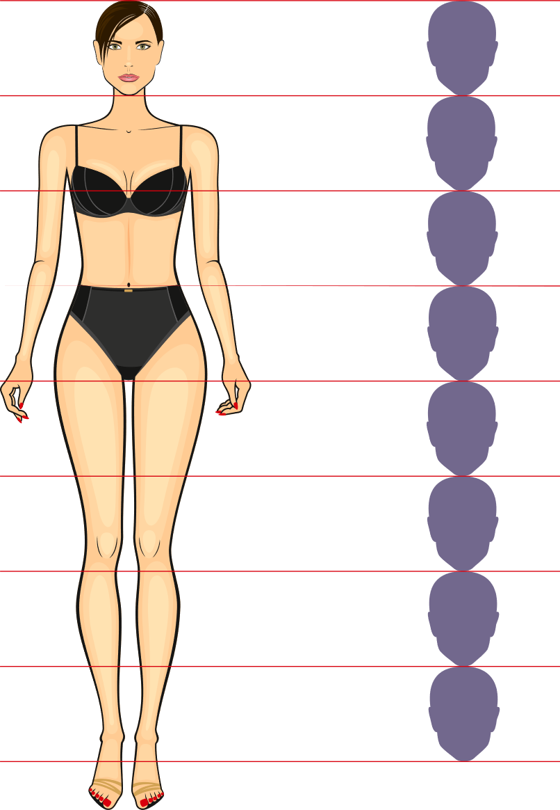

Figura 15. Proporción de la figura humana Vitruvian

Proporciones corporales
La proporción corporal hace referencia a la relación matemática y armoniosa entre las partes del cuerpo humano (Esparza, 1993). Esta proporción está dada en todas las etapas del desarrollo del ser humano, desde su nacimiento hasta la vejez.

Figura 16. Proporción de acuerdo con las etapas de crecimiento
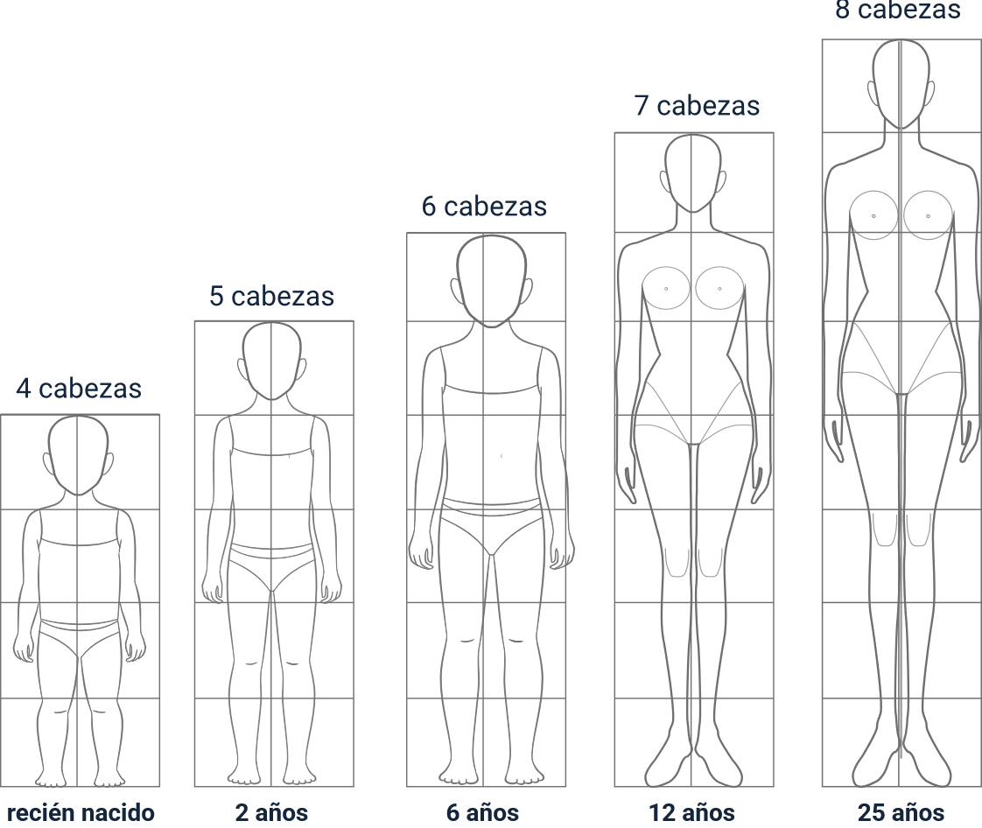
Conozca sobre cuadro de tallas y deducción de medidas
Partiendo de lo anterior, se invita a consultar: Anexo_02_ Análisis_de_tallas_y medidas. Disponible en la carpeta de anexos.

4. Moda
Dentro del diseño de modas, la moda se comprende como un fenómeno social y cultural que trasciende la noción de un conjunto aislado de prendas, en la medida en que expresa formas de identidad, pertenencia y contexto. Desde esta perspectiva, se plantea que la moda no se limita a la presencia de tendencias o elementos materiales, sino que funciona como un entramado construido socialmente a partir de normas y acuerdos sobre lo que se considera pertinente o aceptado en determinados entornos (Kawamura, 2005).
A partir de este enfoque, el sector reconoce la moda como un sistema articulado, razón por la cual distintos aportes teóricos emplean la denominación sistema moda para describir su funcionamiento integral.
Sistema moda: se concibe como un conjunto interrelacionado que abarca no solo las prendas de vestir, sino también accesorios, complementos y calzado, además de procesos creativos, productivos y de circulación que se transforman de acuerdo con dinámicas culturales, tecnológicas y de mercado. Esta condición sistémica explica su capacidad de adaptación continua frente a cambios en hábitos de uso, contextos sociales y variaciones en las preferencias colectivas.

4.1. Universos del vestuario
La organización de los universos de vestuario permite relacionar el propósito de uso de la prenda con sus características funcionales, formales y contextuales. Esta clasificación facilita la toma de decisiones en procesos de diseño, patronaje y selección de materiales, al considerar las condiciones en las que la prenda será utilizada.

- Clasificación de universos del vestuario por ocasión de uso
Universo | Uso | Ejemplos
Formal | Contextos de etiqueta, actos protocolarios y encuentros sociales de carácter solemne. | Trajes de gala, vestidos de noche, conjuntos formales estructurados.
Informal o casual | Actividades cotidianas y situaciones de uso diario. | Pantalones en denim, camisetas, camisas de uso diario, calzado cómodo, vestidos ligeros.
Deportivo o funcional | Práctica de actividad física o labores que requieren desempeño específico. | Conjuntos deportivos, uniformes médicos, overoles de trabajo.
Oficina o ejecutivo | Entornos laborales y escenarios asociados a gestión administrativa o negocios. | Trajes ejecutivos, blusas formales, pantalones de vestir.
Ceremonia y festivo | Eventos sociales y culturales como bodas, graduaciones o celebraciones religiosas. | Vestidos largos, trajes formales, indumentaria tradicional para celebraciones.
Fantasía | Producciones escénicas, audiovisuales o celebraciones temáticas. | Disfraces, vestuario teatral, trajes de época o caracterización.
Swimwear (vestuario de agua) | Actividades recreativas en playa, piscina u otros espacios acuáticos. | Vestidos de baño, salidas de baño, prendas ligeras para permanencia en zonas húmedas.
Lingeriewear (vestuario interior) | Uso como primera capa en contacto directo con el cuerpo. | Conjuntos de ropa interior.
Sleepwear (vestuario de descanso) | Períodos de reposo o sueño. | Pijamas y prendas destinadas al descanso.
Fuente: SENA, (2025)
Ocasión de uso: contempla los posibles escenarios en los que una persona o grupos de personas usan una prenda de acuerdo con el contexto, esto es pactado culturalmente y hace parte de la identidad cultural individual y grupal.
A continuación, encontrará ejemplos de prendas de moda casual en la línea femenina.
Figura 17. Prendas casuales en algodón
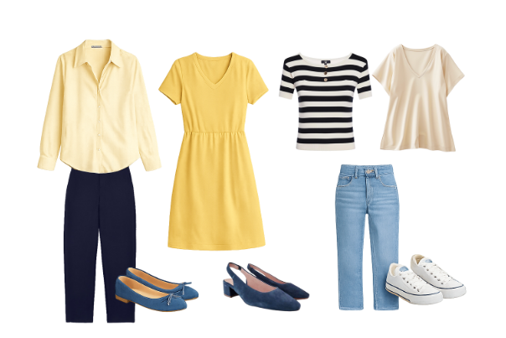
Figura 18. Prendas casuales de vestido y complementos
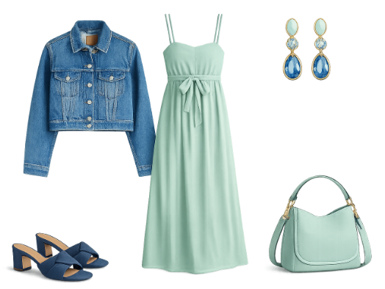
Figura 19. Prendas casuales en tejido de poliéster
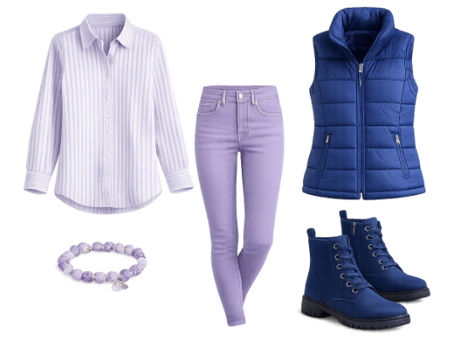
Figura 20. Prendas casuales de sudadera y pantalón
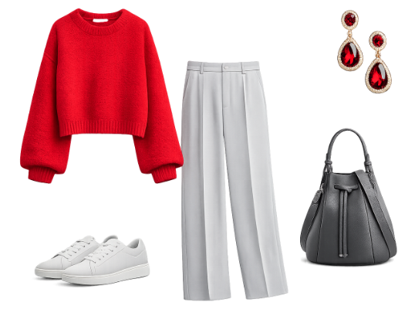
- Gamas de mercado - universos de vestuarios - ocasiones de uso
Se invita a consultar el video para comprender cómo el vestuario se adapta a diferentes contextos, estilos y funciones, según las ocasiones de uso y las necesidades del mercado.

Video 3. Gamas de mercado - Universos de vestuarios - Ocasiones de uso

Enlace de reproducción del video
Síntesis del video. Gamas de mercado - Universos de vestuarios - Ocasiones de uso
El desarrollo y la categorización de prendas en la industria contemporánea exigen la adopción de un lenguaje técnico especializado que comparta los códigos de los diseñadores de moda, permitiendo así una inserción efectiva en el mercado. Para comprender cómo funciona la necesidad de vestirse en un marco histórico, social y temporal, es indispensable analizar la correlación entre la segmentación, las gamas de mercado, el consumidor y los escenarios de consumo. Una gama de mercado se define como el conjunto de productos que una empresa ofrece a sus clientes, caracterizada por una serie de elementos que varían gradualmente según su costo, valor, significado y procesos de manufactura. Por su parte, el mercado constituye cualquier espacio físico o virtual donde se ejecutan transacciones económicas o intercambios de valor, lo que significa que, sin un flujo económico, monetario o de servicios, el mercado no podría existir. Esta estructura requiere obligatoriamente de un consumidor, entendido como el agente económico con necesidades de vestuario específicas que valida la existencia de dicho intercambio comercial. Al desglosar el mercado, se encuentra el segmento, que es la pequeña parte con un valor agregado específico que soluciona la necesidad del cliente, funcionando como la especialización de un todo general.
Al trasladar estos conceptos al sistema moda, se evidencian movimientos que han evolucionado históricamente y que se dividen en gamas de mercado principales y transitorias. Dentro de las gamas principales, el Haute Couture o Alta Costura representa la élite más alta del diseño; este título es otorgado legalmente por la Cámara de Comercio de Industria de París o su sindicato únicamente a las casas de moda que poseen un punto de venta en París, cumplen con un número mínimo de empleados, participan en los eventos oficiales con una cantidad estricta de atuendos por temporada y confeccionan prendas exclusivas a la medida mediante procesos manuales que eluden la producción industrial. En contraposición, el Prêt-à-Porter o listo para llevar introdujo la industrialización mediante la producción en serie con patrones repetitivos, cuadros de tallas y análisis morfológicos que democratizaron el acceso inmediato al diseño. En la última década, el Fast Fashion o pronta moda ha potenciado un modelo basado en capturar con rapidez las tendencias de las pasarelas para ofrecerlas a bajo costo, caracterizado por una producción masiva, el lanzamiento de cápsulas cada quince días y una baja durabilidad textil, lo que ha generado fuertes críticas éticas por la vulneración de derechos humanos. Como respuesta a esto, el Slow Fashion promueve un consumo responsable enfocado en la procedencia de los materiales, el comercio justo y el menor impacto ambiental, derivando en movimientos especializados como el Vegan Fashion, Ethical Fashion, Eco Fashion y el Circle Fashion o moda circular.
Más allá de las marcas macro, la industria organiza sus productos mediante ocasiones de uso y universos de vestuario, que son parámetros técnicos para agrupar prendas y accesorios que responden coherentemente a la cotidianidad del consumidor. La ocasión de uso representa el nivel macro, determinado por el espacio y la acción del individuo, mientras que el universo de vestuario representa el nivel micro integrado dentro de cada ocasión. Entidades como Inexmoda en Colombia estructuran el análisis local a través de cuatro grandes ocasiones de uso: protocolario, multiocasión, informal y por complementos. La ocasión de uso protocolaria se divide en los universos de gala y formal. El universo de gala está ligado a tradiciones culturales y monárquicas de alta jerarquía y estratificación social, siendo poco común en el contexto local y visible únicamente en eventos globales como la gala del Met. El universo formal, por su parte, surgió históricamente para diferenciar rangos socio-laborales y se mantiene vigente en el entorno corporativo ejecutivo y en ceremonias sociales tradicionales como matrimonios o quince años.
Por otro lado, la ocasión de uso multiocasión alberga únicamente al universo casual, el cual nació en la década de los sesenta impulsado por la inserción de la mujer en el entorno laboral, ofreciendo una estética urbana, flexible y democrática que permite transitar del horario de trabajo a una cena nocturna sin cambiar de indumentaria. La ocasión de uso informal es la más amplia del mercado y abarca los universos khakiwear, jeanswear, sportswear, activewear y leisurewear. El khakiwear nació en los ochenta con los profesionales denominados Yuppies para flexibilizar la rigidez laboral de los viernes, consolidándose como un estilo dinámico y confortable para la vida universitaria y el tiempo libre. El jeanswear, basado en el denim o índigo, se remite a la cultura de mineros y vaqueros americanos, popularizándose en los cincuenta como símbolo de rebeldía y en los ochenta como prenda unisex indispensable; se define como un universo socio-flexible por su total versatilidad diaria. El sportswear surgió en los setenta bajo el impacto de los Juegos Olímpicos y se enfoca en ropa tecnológica y multifuncional diseñada para disciplinas deportivas específicas. El activewear se diferencia del anterior porque traslada la ropa de exigencia física no tradicional a la cotidianidad, actuando como una segunda piel para el cuidado de la salud. Finalmente, el leisurewear apareció en el año dos mil con el auge del trabajo freelance, ofreciendo una apariencia cómoda y relajada para el descanso en casa sin estructurarse como una pijama.
La última categoría corresponde a la ocasión de uso por complementos, la cual reúne universos especializados y periféricos como el swimwear y beachwear, enfocados en un look de descanso para la playa o la piscina; el sleepwear, que abarca la evolución del diseño de prendas exclusivas para dormir; y el underwear o ropa interior, cuya función es proporcionar protección, higiene y comodidad directamente sobre la piel. Todas las marcas del mercado, e incluso industrias de otros sectores, se rigen bajo esta misma matriz de segmentación. Al analizar marcas nacionales como Arturo Calle, se puede determinar que pertenecen a la gama del Prêt-à-Porter porque producen de forma industrial y lanzan un máximo de dos colecciones al año, alejándose del Fast Fashion. A través de la observación de su oferta, se evidencia que cubren todas las ocasiones de uso y transitan por universos formales, casuales, denim y de descanso. Para la aplicación práctica de este conocimiento, se debe seleccionar una marca nacional y una internacional, investigar su contexto histórico y nivel de costos para identificar su gama de mercado, definir sus ocasiones de uso y universos de vestuario, y estructurar un banco de imágenes técnico que funcione como registro visual de las prendas correspondientes a cada universo analizado.

4.2. Gamas de mercados
Las gamas de mercado se clasifican de acuerdo con líneas de mercado dentro del sector e industria de la moda, en la siguiente figura se presentan las principales categorías y su relación dentro del mercado.
Figura 21. Sistema moda y gamas de mercado
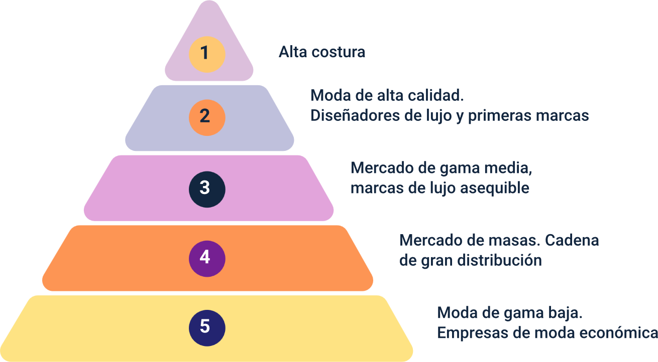
- Tipología de prendas femeninas
Las tipologías de las prendas se clasifican en función de la estructura corporal. Por esta razón, para completar la etapa de conceptualización, resulta necesario realizar una clasificación que permita identificar las partes de las prendas según la arquitectura del cuerpo. En este sentido, se presenta el siguiente video.
- Categoría de prendas - tipologías - bitácora de formas
Se invita a consultar el video “Categoría de prendas - tipologías - bitácora de formas”.
Video 4. Categorías de prendas – tipologías – bitácora de formas

Enlace de reproducción del video
Transcripción del video: categoría de prendas - tipologías - bitácora de formas
Reconocimiento de tipologías y segmentación de prendas
Una de las principales cosas que debemos identificar antes de empezar a graficar prendas de vestir es qué es una tipología. Se trata del estudio de los tipos o modelos que se usan para clasificar diversas cosas; en este caso, vamos a segmentar cada una de las prendas con las que trabajaremos para que sea mucho más fácil laborar por grupos macros, de acuerdo con las necesidades de la industria. Las prendas se dividen siempre sobre la estructura en dos partes, tomando la cintura como nuestro eje central: hacia la parte superior tenemos las prendas superiores y hacia la parte inferior las prendas inferiores.
Las prendas superiores se clasifican en camisas, blusas, chaquetas, abrigos, busos, vestidos, suéters, cardigans, blazers y demás. Es importante tener en cuenta que, aunque los vestidos cubren tanto la parte superior como la inferior, se categorizan como prenda superior porque pasan por el torso. En el caso de los overoles, al abrazar la zona genital, se categorizan como prendas inferiores. Dentro de las prendas inferiores encontramos pantalones, faldas y shorts. Los pantalones y shorts abrazan la zona genital, mientras que la falda únicamente pasa por encima de ella, pero al cubrir de la cintura hacia abajo, sigue siendo una prenda inferior.
Sistemas de ajuste: pinzas, cortes y talles
Para nuestra bitácora de formas y glosario técnico, graficaremos los sistemas de ajuste. El primero son las pinzas, que sirven para ajustar un contorno menos protuberante respecto a los demás; por ejemplo, para entallar la cintura, que es más angosta que el busto y la cadera. Existen pinzas sencillas, dobles, por sisa con corte diagonal, por escote y por cintura. Es importante resaltar que las pinzas van dentro de la pieza, sin sacar partes aparte. Otro sistema son los cortes, como la princesa (del hombro al largo total de forma vertical) y el francés (de la sisa al largo total), los cuales dividen la prenda en varias piezas para dar forma.
También existen variaciones como el canesú, que es un corte horizontal en la parte superior o inferior que permite trasladar las pinzas. Respecto a los talles, encontramos el talle alto (por debajo del busto), el talle medio (en la cintura) y el talle bajo (a la altura de la cadera). Deben realizar el ejercicio de graficar manualmente cada uno de estos elementos para comprender cómo se orma una prenda sobre el cuerpo.

Complementos superiores: cuellos, puños y bolsillos
En cuanto a los complementos superiores, empezaremos con los cuellos. Existen diversas formas como el cuello bebé o el cuello nirú (también llamado Mao o militar). Al dibujarlos, es fundamental incluir detalles como botones y pespuntes. Del mismo modo, trabajaremos los puños; algunos son formales para camisas masculinas o blusas femeninas, y otros más informales o infantiles que incluyen jaretas, encauchados, recogidos o acordonados. Es necesario investigar los nombres técnicos de al menos cinco tipos de cada uno para familiarizarse con el lenguaje de la moda.
Los bolsillos son complementos tanto para prendas superiores como inferiores. Los de parche son aquellos que se ven sobrepuestos en la prenda, muy comunes en chaquetas de jean o pantalones de carga. Por otro lado, los bolsillos de ribete son más elegantes y van insertados en la pieza; en ellos solo se ve la "boca" o abertura (los labiecitos), mientras que la bolsa interna queda oculta. Revisar su propio armario les ayudará a identificar estas diferencias por medio del tacto y la observación visual.
Siluetas inferiores y detalles finales
En las tipologías inferiores, identificaremos las siluetas de los pantalones: intubado (ajustado), Capri (arriba del tobillo), bota recta y bota campana. Los bolsillos en los pantalones también tienen bocas específicas, como el bolsillo francés (diagonal) o el tipo jean (con relojero o monedero). En cuanto a las pretinas, tenemos la clásica o recta, y la anatómica, que es más ancha y sigue la curva natural del cuerpo. También existen los falsos, que permiten terminaciones limpias en talles altos o bajos sin necesidad de pretina.
Finalmente, los detalles como prenses, pliegues, fuelles, borlas y golas aportan valor diferencial a las prendas. Asimismo, debemos reconocer los sistemas de cierre: cremalleras de doble carro o sencillo, broches, ojales y botones. La actividad consiste en seguir el tutorial de graficación de estos elementos en hojas blancas, investigando sus nombres y componentes técnicos para construir su propio glosario, el cual será de gran utilidad en las áreas de diseño, patronaje y reconocimiento de la estructura corporal.

5. Textiles
Los materiales textiles, tanto para aplicaciones de vestuario como para usos industriales, se originan a partir de fibras que constituyen la unidad básica de cualquier estructura textil. Estas fibras se transforman mediante procesos técnicos que incluyen la formación de filamentos, el hilado para obtener hilos y, posteriormente, la conformación de tejidos que dan lugar a las telas. La comprensión de esta secuencia permite interpretar cómo las características del material influyen en el comportamiento, la resistencia y la funcionalidad del producto final.
- Fibras textiles
Se entienden como la unidad sólida elemental que compone toda estructura textil. Cada fibra corresponde a un filamento que participa en la conformación de los hilos y, en consecuencia, de los tejidos y telas. Desde el punto de vista técnico, se considera fibra a aquel elemento cuya longitud es considerablemente mayor que su diámetro, condición que posibilita su entrelazado, torsión y transformación en estructuras textiles con propiedades específicas de resistencia, flexibilidad y adaptabilidad al uso.
Figura 22. Fibras textiles
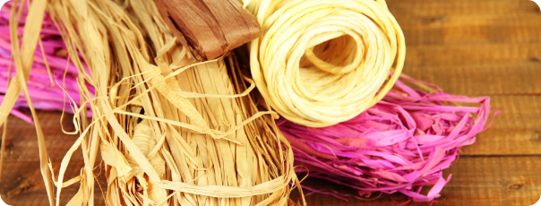

Las fibras textiles se organizan de acuerdo con su origen, lo que permite comprender sus propiedades físicas, su comportamiento durante los procesos de transformación y su pertinencia según el uso final. De manera general, se reconocen dos grandes grupos: fibras naturales y fibras químicas, cada uno con subdivisiones según la materia prima de procedencia.
Clasificación de las fibras: las fibras se clasifican según su origen. De manera general, se reconocen dos grandes grupos: las naturales y las químicas. A su vez, estos grupos se subdividen, como se presenta en la siguiente tabla.
- Clasificación de las fibras
Tipo de fibra | Origen | Subcategoría | Ejemplos
Fibras naturales | Animales | Procedentes de glándulas sedosas.  Procedentes de folículos pilosos. | Seda y seda salvaje.  Pelo de alpaca, angora, buey, caballo, conejo, castor, camello, cachemira, cabra guanaco, llama, nutria, yak y vicuña.
Fibras naturales | Vegetales  Minerales | Procedentes de las semillas.  Procedentes del tallo.  Procedentes de la hoja.  Procedentes del fruto.  No aplica | Algodón.  Lino, cáñamo, yute y ramio.  Esparto y sisal.  Coco.  Asbestos, fibra de vidrio y fibra de carbono.
Fibras químicas | Artificiales  Sintéticas | Base proteínica.  Base celulósica.  Base metálica. | De la caseína de la leche (Fibroína) y de algas (alginato).  Rayones (viscosa, crupón y acetato).  Oro, plata y cobre.
Fibras químicas | Sintéticas | Por polimerización.  Por condensación.  Por poliadición. | Polivinilo y poliacrílicos.  Poliéster (tergal) y poliamida (nylon).  Poliuretano y poliespán.
Fuente: SENA, (2025)
- Hilos e hilatura
- Hilo: se entiende como la agrupación de fibras textiles, continuas o discontinuas, que se integran mediante torsión hasta alcanzar una longitud suficiente para su utilización en la fabricación de estructuras textiles. Esta conformación permite obtener un elemento resistente y uniforme, apto para procesos posteriores de tejido.
  - Hilatura: corresponde al proceso técnico mediante el cual los filamentos o fibras se transforman y organizan en hebras continuas, preparadas para la construcción de hilos y, posteriormente, de tejidos. Este procedimiento incide de manera directa en propiedades como la resistencia, la regularidad y el desempeño funcional del material en su uso final.
Figura 23. Hilaturas
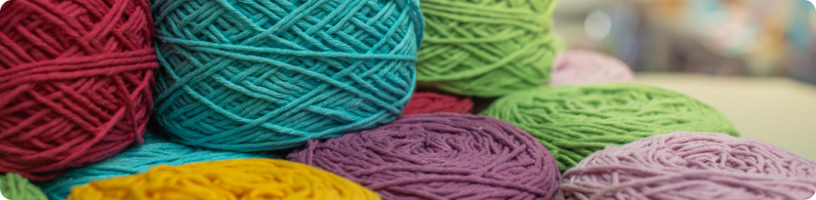
- Tejidos
Los tejidos corresponden a estructuras textiles obtenidas a partir de la transformación y organización de fibras o hilos, cuya relación entre longitud, área y espesor les otorga cohesión y resistencia mecánica suficiente para su uso (Textile Terms and Definitions, The Textile Institute, citado por SENA, 2025). Estas estructuras permiten generar superficies flexibles con propiedades específicas según el método de construcción empleado.
De manera general, los tejidos se agrupan en dos categorías principales (tejidos planos y tejidos de punto), además de contemplar las estructuras no tejidas, las cuales se producen mediante procesos tecnológicos que no requieren entrelazado tradicional de hilos.
- Clasificación de tejidos
Tipo de tela | Subtipo | Clasificación | Ejemplos
Telas tejidas | Plano | Ligamentos fundamentales | • Tafetán.  • Sarga (diagonal).  • Raso.
Telas tejidas | Plano | Ligamentos derivados  Otros | • Esterilla / panamá / canastra.  • Espina / espiga.  • Sarga interrumpida (broken twill).  • Dobby, jacquard, rizo, afelpados, etc
Telas tejidas | Punto | Por trama  Por urdimbre  Por urdimbre | • Sencillo (Jersey, Lacoste).  • Doble (rib o resortado, interlock, piqué).  • Tricot  • Raschell
Telas no tejidas | No aplica | No aplica | • Guatas  • Entretelas
Fuente: SENA, (2025)
Caracterización de los textiles: las caracterizaciones de los textiles se organizan en función de su comportamiento y se relacionan con el peso del material, su estructura, fluidez, expansión y compresión. A continuación, se relacionan los aspectos más relevantes de cada una.
Para profundizar más en relación con cómo se caracterizan, se invita al aprendiz a seguir el siguiente llamado a la acción.
Caracterización de los textiles
Se invita a consultar el video para conocer las características, usos y aplicaciones de los textiles en la creación de prendas, una base clave para tomar decisiones acertadas en diseño y confección.
Video 5. Caracterización de los textiles

Enlace de reproducción del video
Transcripción del video: Caracterización de los textiles
Luego de analizar las fibras, los hilos y los tejidos, la caracterización textil organiza las telas según su peso y comportamiento dinámico a través de cuatro ejes esenciales: estructura, fluidez, expansión y compresión. Las telas estructuradas aportan cuerpo, mantienen formas alejadas de la anatomía y no se desploman al soltarse; entre ellas destacan el paño, el tweed, el jacquard, el denim, el lino y materiales de alta densidad como las microfibras hidrófugas de nylon o poliéster.
Por el contrario, los textiles fluidos son suaves, carecen de rigidez para sostener su propio peso y generan un movimiento líquido que se adapta a la silueta, cualidad lograda mediante hilos multifilamento de alta torsión presentes en el chifón, la gasa, el crepé, el jersey y el género de punto.
Por su parte, la modificación de la silueta se logra mediante la expansión, que utiliza el plisado y el acolchado para exagerar volúmenes en materiales como tules, organzas y redecillas, o mediante la compresión, cuyo objetivo es un ajuste anatómico estricto basado en la cantidad de hilos elásticos. Esta última se divide en stretch confort (del dos por ciento al cinco por ciento de spandex) para una sujeción suave, y stretch fuerte (del catorce por ciento al veinte por ciento de spandex) para moldear el cuerpo, empleando materiales como el punto canalé, la power lycra y el power net.
Como soporte interno indispensable, las entretelas arman y refuerzan las áreas críticas de la prenda, determinando su tacto y durabilidad. Se clasifican en tejidas (de urdimbre y trama, ideales para cortar al sesgo y moldear), no tejidas (fibras al azar unidas química o térmicamente, sin dirección de hilo) y de punto (con elasticidad bidireccional para aportar cuerpo sin rigidez). Su elección exige que complemente al textil exterior en elasticidad, cuidado, color y peso, ya que un material pesado anularía una tela fluida. Finalmente, se aplican mediante el método termoadhesivo, donde un pegamento se funde con la tela usando fusionadoras industriales o planchas manuales controladas, o mediante el método cosido a mano o máquina, técnica obligatoria para resguardar textiles sensibles al calor o texturizados como el terciopelo y la pana.

5.1. Aprovechamiento
El aprovechamiento por metro de tela consiste en determinar cuánta tela se utiliza realmente para confeccionar una prenda en relación con la cantidad total comprada. Este cálculo es fundamental para optimizar costos, minimizar desperdicios y mejorar la eficiencia en producción.
Pasos para determinar el aprovechamiento:
- Trazado de las piezas del patrón
Coloca las piezas del patrón sobre la tela respetando:
- El sentido del hilo (dirección de la urdimbre).
- Los márgenes de costura.
- El sentido del diseño o estampado, si aplica.
- Distribución y encaje de piezas
Organiza las piezas para que ocupen el menor espacio posible dentro del ancho de la tela (normalmente 1.40 m o 1.50 m). Aquí se busca una disposición eficiente, como encajar piezas en ángulos o rotarlas si el diseño lo permite.
- Medición de tela usada
Mide el largo total de tela utilizado una vez acomodadas todas las piezas. Por ejemplo: si las piezas distribuidas ocupan cero coma noventa y cinco metros del total de un metro adquirido, ese será tu valor de uso real.
- Cálculo del aprovechamiento
La fórmula para calcular el aprovechamiento es:

Figura 24. Fórmula de aprovechamiento

Figura 25. Ejemplo de aplicación
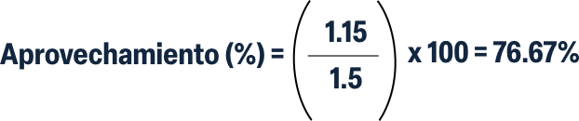
Tela: 1 metro de largo x 1,50 metros de ancho = 1,5 m²
Área ocupada por los patrones: 1,15 m²
- Factores que afectan el aprovechamiento
Forma y número de piezas: prendas con muchas piezas pequeñas tienden a generar más sobrantes.
- Ancho de la tela: a mayor ancho, más oportunidades de optimización.
- Diseño o estampado: telas con dibujos direccionados limitan la rotación de piezas.
- Técnicas de corte: el uso de software de corte o corte manual puede influir en el rendimiento.
- Consideraciones adicionales
Siempre se recomienda dejar un margen de seguridad del 5–10 % al comprar tela. El uso de retales sobrantes en otras prendas o complementos puede mejorar el rendimiento general.

- Fichas técnicas en patronaje
Una ficha técnica en la industria de la moda es un documento esencial que recopila información detallada sobre una prenda de vestir y funciona como guía para su diseño, producción y control de calidad. Este documento facilita la comunicación entre los diversos equipos involucrados en el proceso de fabricación, asegurando que cada prenda cumpla con las especificaciones deseadas.
- Elementos clave de una ficha técnica
- Identificación del producto: incluye el nombre de la prenda, código o referencia, categoría y colección a la que pertenece.
- Detalles de diseño: proporciona descripciones precisas del estilo, tipo de cuello, mangas, cierres y otros elementos distintivos.
- Especificaciones de materiales: detalla los tejidos, fornituras y otros materiales necesarios, incluyendo composición, color, proveedor y características especiales.
- Medidas y tallas: ofrece tablas con dimensiones específicas para cada talla, asegurando la consistencia en el escalado y ajuste de las prendas.
- Instrucciones de confección: describe los métodos de costura, tipos de puntadas, márgenes de costura y cualquier técnica especial requerida durante la fabricación.
- Detalles de acabado: especifica procesos adicionales como lavado, planchado, etiquetado y empaquetado, garantizando la presentación y calidad final del producto.

Dentro del proceso de fabricación, existen diferentes tipos de fichas técnicas especializadas
En el proceso de fabricación de prendas, la ficha técnica es un documento esencial que organiza y comunica la información necesaria para llevar un diseño a producción. Permite estandarizar procesos, reducir errores y asegurar coherencia entre el diseño, el patronaje y la confección. Existen distintos tipos de fichas técnicas, cada una enfocada en aspectos específicos del desarrollo y control de la prenda.
- Tipos de fichas técnicas en patronaje y confección
  - Ficha técnica de patronaje:
Este documento registra de manera organizada el desarrollo del diseño plano acotado, incorporando las medidas correspondientes a una o varias tallas. Su función es orientar la construcción de los patrones básicos y sus transformaciones, asegurando que cada pieza responda a los criterios de ajuste, proporción y estandarización definidos para la prenda.
  - Ficha técnica de despiece:
La ficha de despiece detalla cada componente que conforma la prenda, incluyendo piezas principales, forros, refuerzos y complementos estructurales. En este registro se especifican dimensiones, materiales, cantidad de piezas y particularidades constructivas, lo que facilita la organización del proceso de corte y la correcta identificación de cada elemento.
  - Ficha técnica de escalado:
La ficha de escalado se orienta al proceso de gradación de tallas, estableciendo los incrementos y proporciones necesarios para adaptar el patrón base a diferentes tamaños. Su objetivo es mantener coherencia en la estructura, el ajuste y la funcionalidad de la prenda en todas las referencias de talla.

Introducción a la ficha técnica
Se invita a consultar el video para conocer la función de las fichas técnicas en la fabricación de prendas de vestir y su importancia en el control y precisión del proceso de confección.
Video 6. Introducción a la ficha técnica

Enlace de reproducción del video
Transcripción del video. Introducción a la ficha técnica
La ficha técnica es un documento que contiene toda la información necesaria para la fabricación de un producto. En estos documentos no solamente se consolida la información, sino que es el instrumento que da toda la trazabilidad para el proceso de producción. Es decir, allí es donde se debe revisar cómo es el proceso de diseño, de patronaje, de producción o de embalaje. Todo depende del tipo de producto; se van anotando cada uno de los procesos con los que se va a desarrollar. Los datos por incluir deben ser detallados y lo suficientemente claros y comprensibles para cualquier persona, especialmente en el área de producción.
Existen muchos tipos o formas de fichas técnicas según el volumen, la cantidad y la rigurosidad de la producción. Para cumplir con los parámetros de calidad, se deciden los diferentes requerimientos técnicos que debe llevar. En este caso, hablaremos de una ficha técnica genérica, pero cada empresa o marca genera su propio modelo de acuerdo a su necesidad. Nosotros nos enfocaremos en el producto del área en la que estamos trabajando. Básicamente, iniciamos con el proceso de diseño, luego pasamos al patronaje y, en algunos casos, se pasa primero por el área de insumos. Este proceso es modular y depende de la dinámica de cada empresa. Por ejemplo, en compañías grandes, el diseño se basa en el costo y los insumos entregados, por lo que la ficha de insumos podría ser la primera.
En la ficha técnica de patronaje se consolida toda la información técnica correspondiente a los moldes. Luego se pasa a las fichas de escalado, corte, confección y, por último, a la de empaque o venta si se requiere. En cuanto a las especificaciones de la ficha de diseño, no hay un formato definido, pero lo mínimo que debe contener es el dibujo plano, sus proporciones y dimensiones. La prenda debe verse tal cual será el producto final: proporciones de bolsillos, cuellos, sistemas de cierre y ajustes. También se incluyen las "lupas", que son ampliaciones de detalles relevantes, y las acotaciones o cotas, que son las medidas necesarias para continuar el proceso.
El dibujo plano debe mostrar tanto el delantero como el posterior. Dependiendo del uso, algunas empresas piden la prenda sobre maniquí para dar una ilusión óptica de volumen, aunque lo estándar es el dibujo plano técnico. Las lupas pueden ir acompañadas de texto descriptivo y su cantidad depende de lo que se considere relevante resaltar. Por otro lado, existe la ficha técnica comercial, que incluye colores, texturas y grafías para presentar al cliente, a diferencia de la ficha de producción que es más técnica y operativa.
En cuanto al patronaje, los puntos de partida son las medidas base, los básicos, la interpretación y la señalización. Se toman los cuadros de tallas antropométricos para desarrollar los modelos. La interpretación consiste en las modificaciones al patrón base (desahogos, cierres, ajustes), mientras que la señalización incluye convenciones y marcaciones para la correcta lectura de los moldes antes del corte. En la actualidad, muchas empresas trabajan de forma digital, enviando el plano digitalizado directamente al plotter.
El escalado se trabaja por despieces de moldería y proporciones, que son los incrementos o disminuciones entre tallas. El "nido de escalado" es la malla que muestra estas diferencias. Una vez aprobado el prototipo, ese molde base es el que se escala para la producción total. Posteriormente, en el trazo y corte, se especifica la cantidad de cortes por talla, pieza y color. Es vital que cada molde tenga la señalización suficiente (referencia, material, talla e instrucciones) para optimizar el material, realizando una especie de "Tetris" para aprovechar al máximo la tela.
Finalmente, los formatos de ficha técnica son ajustables.
Es fundamental que cada documento especifique quién diseñó, quién revisó y quién aprobó. Esto garantiza la trazabilidad y permite identificar responsables si surgen errores en los costos o en el consumo de materiales durante la contramuestra. Aunque un producto puede requerir un paquete de varias fichas (diseño, patronaje, escalado, trazo, confección y empaque), el objetivo final es asegurar un desempeño óptimo en la cadena de producción. A continuación, socializaremos el formato específico que trabajamos en el SENA para los ejercicios de la guía de aprendizaje.

Síntesis
El componente “Estructura corporal femenina y sistema de medidas” integra de manera articulada el estudio de la estructura del cuerpo (desde la antropometría, anatomía, biomecánica, morfología y ergonomía) con el análisis y clasificación de las medidas. A partir de esta base, se abordan los sistemas de medición, la proporción frente al canon, la deducción de medidas y la construcción de tallas y cuadros normativos. Finalmente, el proceso se vincula con el contexto de la moda, considerando los universos del vestuario, las tipologías de prendas femeninas, los textiles y los usos, lo que permite comprender la relación entre cuerpo, medida y aplicación productiva dentro del patronaje industrial.
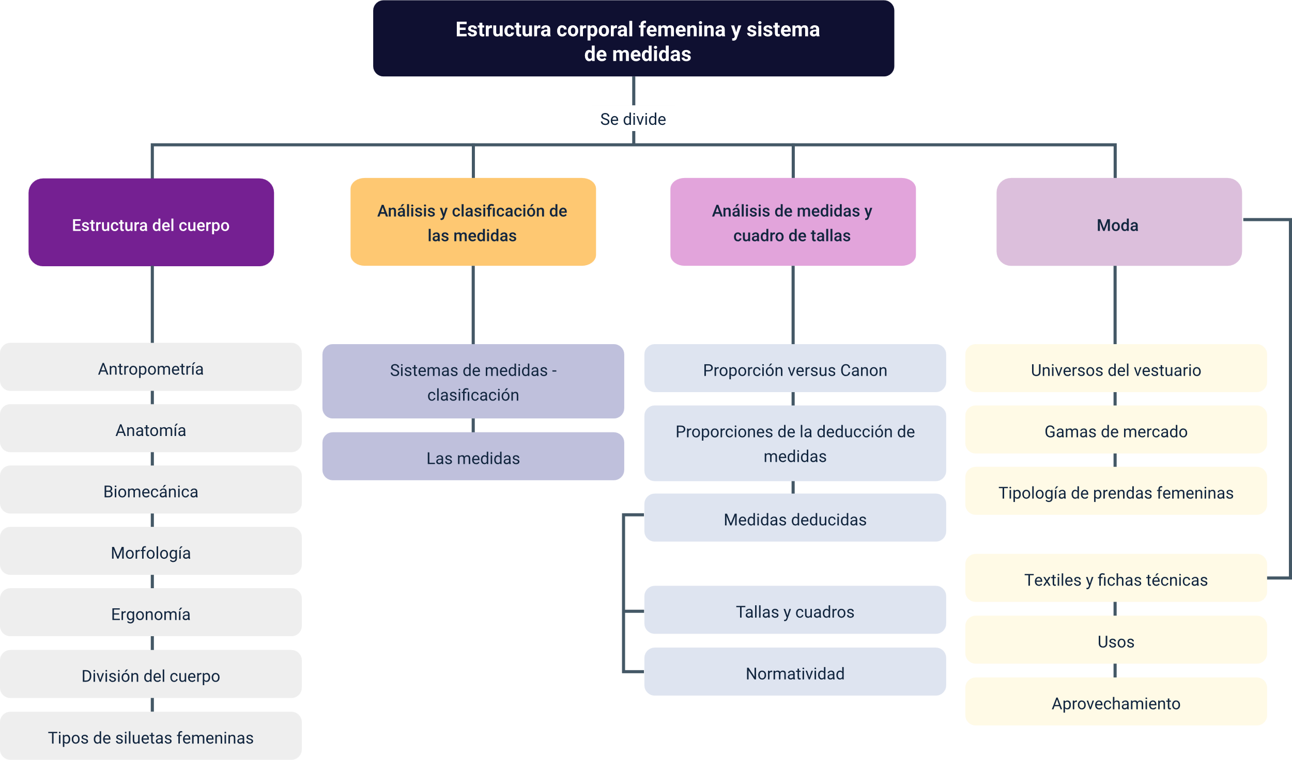

Glosario
Anatomía: disciplina biológica que estudia la estructura, organización y relación funcional de los órganos y sistemas del cuerpo.
Antropometría: área del conocimiento dedicada a la medición y análisis de las dimensiones y proporciones corporales.
Biomecánica: estudio de los principios mecánicos que explican el movimiento y el comportamiento funcional del sistema musculoesquelético.
Canon: modelo de referencia que establece relaciones de proporcionalidad consideradas equilibradas dentro de la figura humana.
Ergonomía: disciplina que analiza la interacción entre las personas y los elementos de un sistema para favorecer bienestar, seguridad y funcionalidad.
Escalado: proceso técnico mediante el cual se gradúan las tallas a partir de un patrón base manteniendo proporciones estructurales.
Estructura corporal: organización y disposición de los segmentos del cuerpo en relación con su función y movimiento.
Fibra textil: unidad sólida elemental cuya longitud es mayor que su diámetro y que permite la formación de hilos y tejidos.
Ficha técnica: documento que registra información precisa sobre procesos, medidas, materiales y características constructivas de una prenda.
Hilatura: proceso mediante el cual las fibras se transforman en hebras continuas aptas para la elaboración de hilos.
Hilo: conjunto de fibras continuas o discontinuas que se agrupan y tuercen para su uso en la fabricación de tejidos.
Patronaje: proceso técnico que traduce las dimensiones corporales en planos bidimensionales para construir patrones de prendas.
Proporción: relación de correspondencia y equilibrio entre las partes que conforman un todo.
Silueta: configuración general de la forma corporal determinada por la distribución de volúmenes y proporciones.
Tejido: estructura textil obtenida mediante la organización o enlace de hilos o fibras que genera una superficie cohesionada.

Referencias bibliográficas
Barbero, S., & Cozzo, B. (2010). Habemus Vestem, la moda acude a la llamada de Dios. Revista Diagonal, 10, 6.
Cabrera, R. (2016). Introducción a la kinesiología. Universidad Nacional del Nordeste.
Dearing, J. W. (2009). Applying diffusion of innovation theory to intervention development. Research on Social Work Practice, 19(5), 503–518.
Equipo de Desarrollo Curricular, SENA. (2020). Programa Técnico en Patronaje Industrial de Prendas de Vestir. Centro de Manufactura en Textil y Cuero, Distrito Capital.
Gutiérrez Rengifo, L., Moncayo Velazco, A. X., Tanaka, K., Kimura, F., & Moreno Brand, D. (2011). Manual de patronaje básico e interpretación de diseños. Bogotá: SENA, Japan International Cooperation Agency (JICA).
Hall, S. J. (2021). Basic biomechanics (9th ed.). McGraw-Hill.
Historias hiladas. (2021). 5 claves para tomar medidas corporales.
International Ergonomics Association. (2000). Definition of ergonomics.
Kawamura, Y. (2023). Fashion-ology: An Introduction to Fashion Studies. Bloomsbury Publishing.
Kawamura, Y. (2005). Fashion-ology: An introduction to fashion studies. Berg.
King, C. W. (1965). Fashion adoption: A rebuttal to the trickle-down theory.
Mendizábal, R. (2020). Historia y evolución de la alta costura. Editorial de Moda y Diseño.
Norton, K. (2019). Anthropometry and biomechanics: Foundations for human movement analysis. Routledge.
Organización Mundial de la Salud. (1995). El estado físico: Uso e interpretación de la antropometría.
Paredro. (2021). Fractales, geometría y otros juegos matemáticos en la moda de hoy.
Posner, H. (2016). Marketing de moda (2ª ed.). Editorial Gustavo Gili.
Salinas, R. (1994). Color harmony 2. La armonía en el color, nuevas tendencias, Guía para la combinación creativa de colores. Editorial La Armonía del Color.
Sierra Landines, L. M., & Mosquera Ochoa, D. (2013). El cuerpo como fundamento para el diseño de vestuario: Estudio morfológico y anatómico del cuerpo humano a través de la biomecánica y la ergonomía (Trabajo de grado). Universidad Pontificia Bolivariana, Medellín, Colombia.
Simmel, G. (1957). Fashion. The American Journal of Sociology, Vol. 62(6), 541-558.
Universidad de Málaga. (2022). Módulo 1: Morfología, estructura y función del cuerpo humano.

Créditos
Nombre | Cargo | Centro de formación - Regional
Claudia Johanna Gómez Pérez | Profesional G06. Responsable Ecosistema Virtual de Recursos Educativos Digitales | Centro Agroturístico - Regional Santander
Edison Eduardo Mantilla Cuadros | Responsable de línea de producción | Centro Agroturístico - Regional Santander
Paola Angélica Castro Salazar | Experta temática | Centro Agroturístico - Regional Santander
Erika Fernanda Mejía Pinzón | Evaluadora instruccional | Centro Agroturístico - Regional Santander
Julián Fernando Vanegas Vega | Diseñador de contenidos | Centro Agroturístico - Regional Santander
Pedro Alonso Bolivar González | Desarrollador full stack | Centro Agroturístico - Regional Santander
María Alejandra Vera Briceño | Animadora y productora audiovisual | Centro Agroturístico - Regional Santander
Yineth Ibette González Quintero | Validadora de recursos educativos digitales | Centro Agroturístico - Regional Santander
Sandra Liliana Cristancho Cruz | Evaluadora de contenidos inclusivos y accesibles | Centro Agroturístico - Regional Santander

